Rez-de-chaussée 1 chambre avec jardin – Quartier du Châtelain, Ixelles

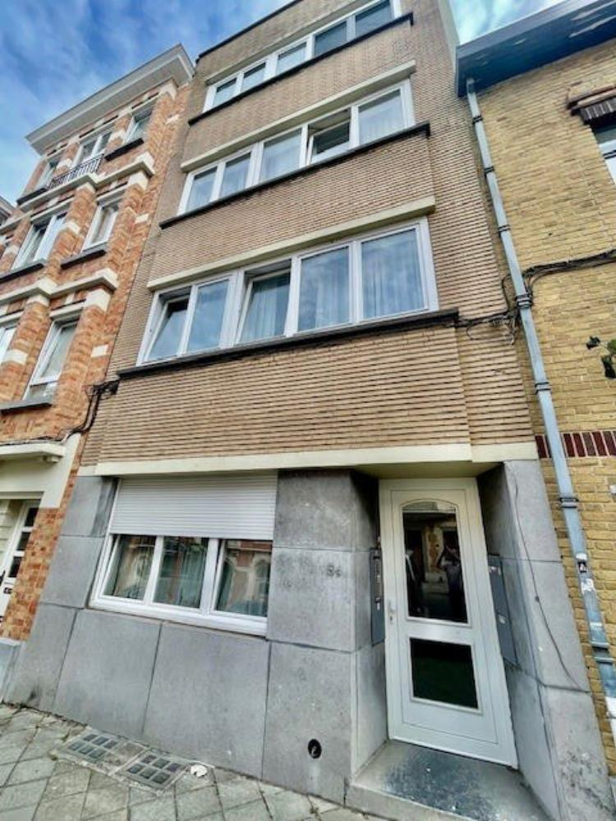

réf 2901 B - Idéalement situé dans le prisé quartier du Châtelain à Ixelles, ce charmant rez-de-chaussée de ±55 m² offre un cadre de vie agréable, alliant confort et charme. L’appartement se compose comme suit : Un lumineux séjour avec accès direct à la terrasse et au jardin privatif, parfait pour profiter des beaux jours. Une cuisine équipée ouverte sur la pièce de vie. Une chambre spacieuse à l’arrière, au calme. Une salle de douche avec WC. PEB : G - Électricité non conforme. Situation exceptionnelle, à deux pas des commerces, restaurants et transports du Châtelain. Idéal pour un investissement ou un premier achat.

Infos & Visites Century 21 Boondael 02/660.21.21
OU www.century21boondael.be

Prix : 265.000 €

Rue Camille Lemonnier, 54 à 1050 Ixelles

Informations générales :

- Nombre de chambre : 1
- Nombre de salle de bains : 1
- Terrasse : Oui
- Jardin : Oui
- Type de cuisine : Equipée et aménagée
- Type de chauffage : Gaz
- Année de construction :
- Revenu cadastral : €
- Revenu locatif mensuel :
- Charges mensuelles : 206 €

Surfaces :

- Surface habitable : 50 m²
- Surface terrasse : 3 m²
- Surface jardin : 15 m²

Détails :

RDC:
- Chambre 4,27 x 3,75 = 16,01m²
- Cuisine 2,25 x 1,85 = 7,86m²
- Hall 2,20 x 1,85 = 4,07m²
- Salle de bains 2,01 x 1,50 = 3,01m²
- Séjour 3,46 x 4,25 = 14,70m²
- WC 1m²
Pièces diverses:
- Terrasse 1,41 x 2 = 2,82m²
Certifications (suite):
- Emissions CO2 73,00 Kg Co2m²an
- Numéro de certificat PEB 20251021-0000731629-01-0
- Prestation énergétique 377,00 Kwh
- Total énergie primaire 21.298,00 kwh/an

Photos :
